一、树莓派与舵机连接
1.如图1所示，此为舵机的电源线及信号线，其中，红色的线为电源正极线（中），棕色的线为地线（右），黄线的线为信号线（左）。
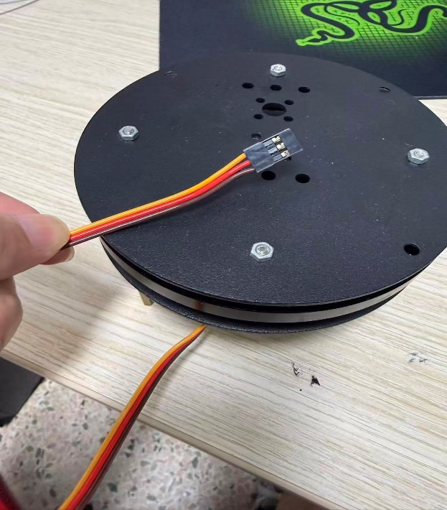
图表 1
2.如图2所示，用杜邦线连接舵机的三根线，以方便连接到树莓派的引脚。此时，灰色的线为电源正极线（中），白色的线为地线（右），紫色的线为信号线（左）
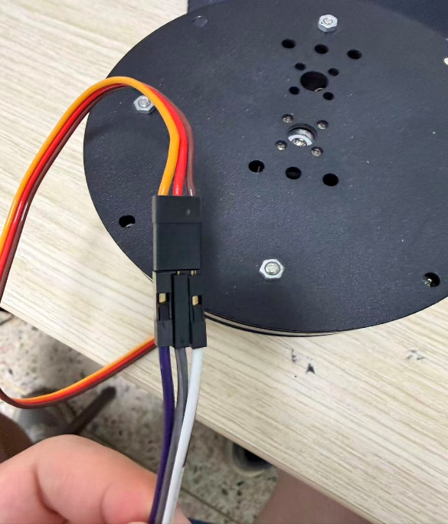
图表 2
3.如图3图4所示，将杜邦线的另一端与树莓派相连，其中灰色的线为电源正极线，连接树莓派的4号引脚，白色的线为地线，连接树莓派的6号引脚，紫色的线为信号线，连接树莓派的12号引脚（在程序中定义通过12号引脚传输信号）
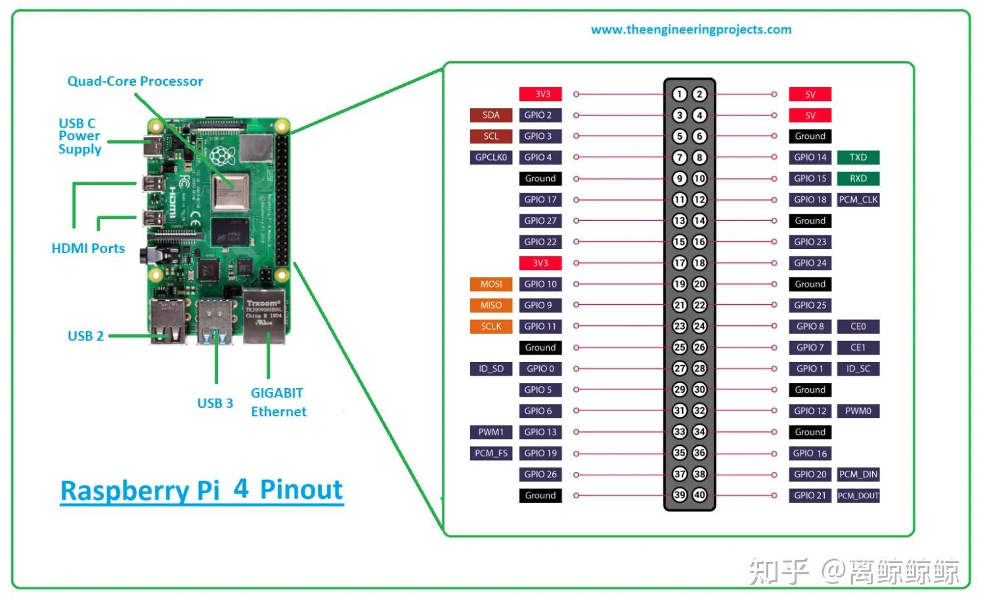
图表 3
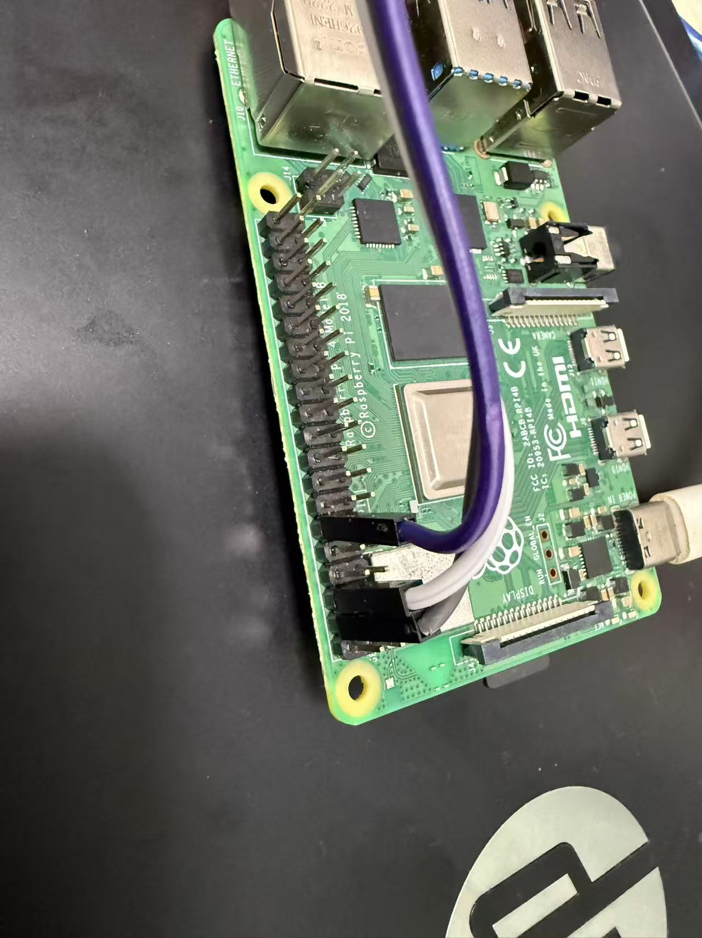
图表 4

至此，树莓派与舵机的连接完毕。

二、相机与树莓派连接
如图5所示，相机与树莓派通过USB接口连接，两个相机分别连接树莓派的USB2接口（参考图3）
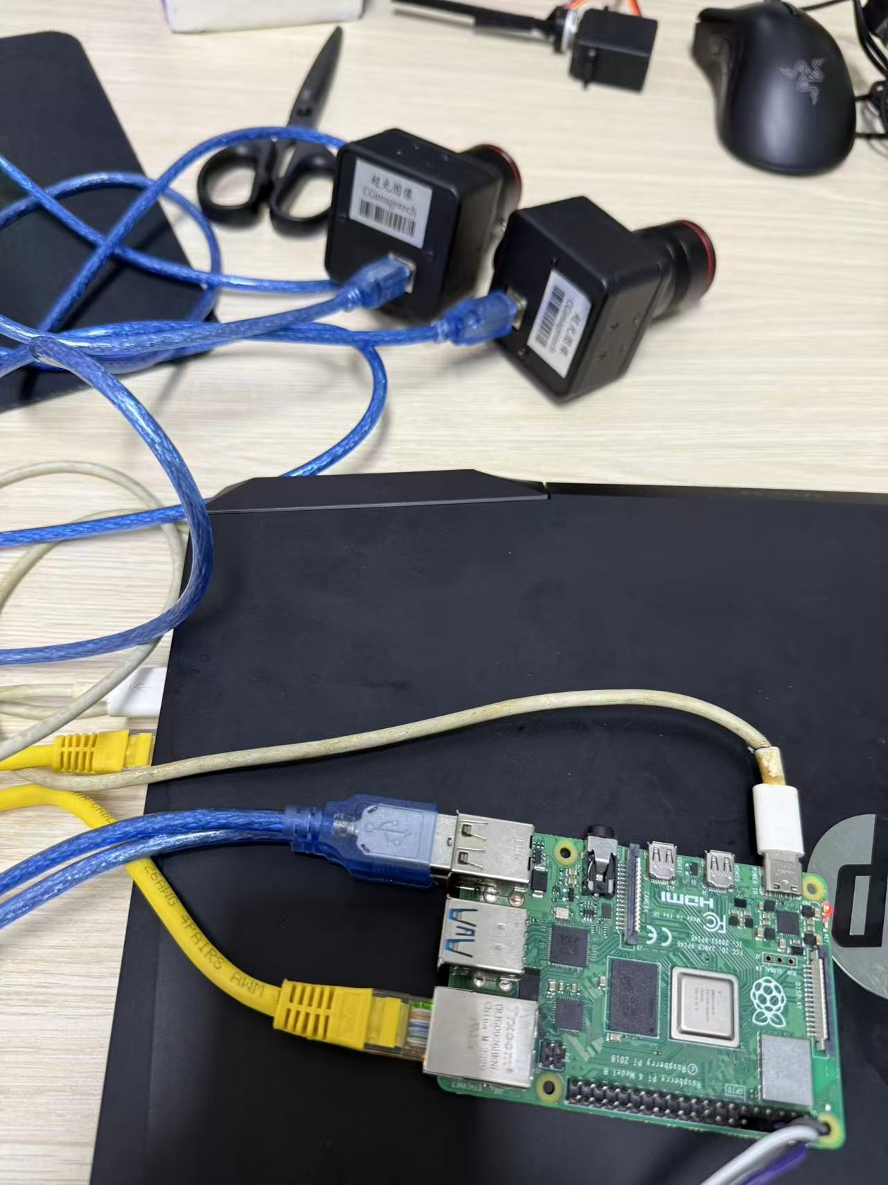
图表 5

三、树莓派与计算机连接
如图6所示，计算机与树莓派的通信由网线完成（黄色的线为网线），同时，还需给树莓派供电（由白色的线type-c一端连接树莓派电源口，另一端USB口连接计算机）
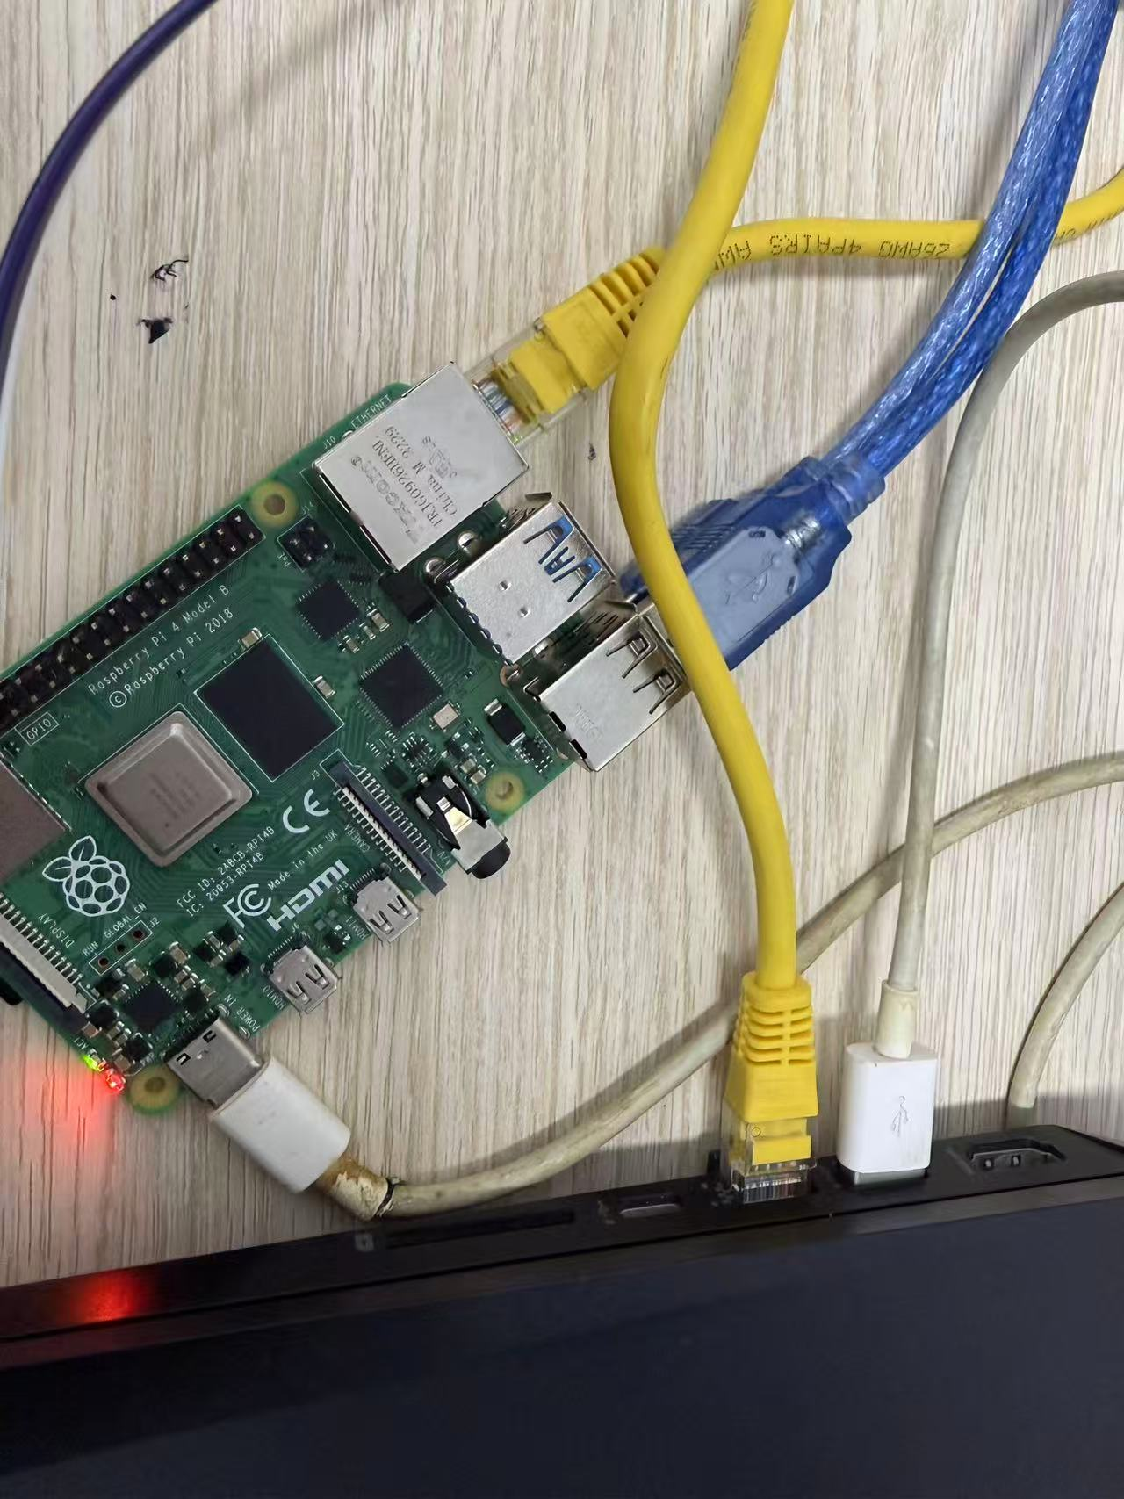
图表 6

各部分连接完成，接下来根据拍摄物体调整相机的位置。
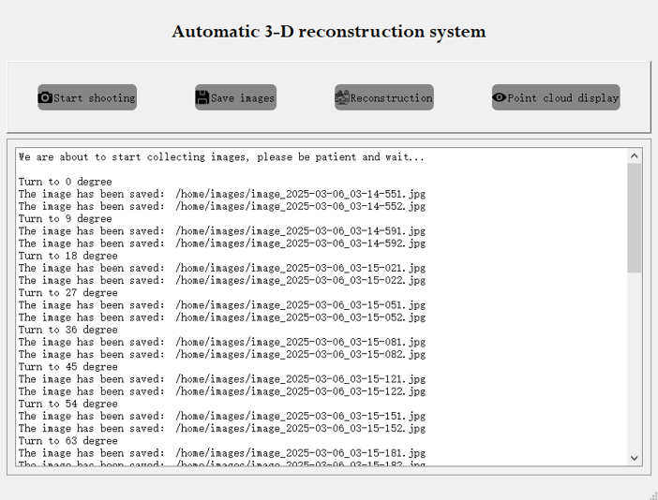
然后依次按下软件中的开始拍照，保存图片，开始重建以及点云展示按钮，在各个阶段完成时消息框中均有提示。

